广东肇庆星湖生物科技股份有限公司
装卸劳务竞价公告

（肇东星湖）

部 门：物流中心
日 期：2026年 4月2日
文件编号：XHKJ-WL-ZX-20260402

竞 价 邀 请 函
- 公司简介
广东肇庆星湖生物科技股份有限公司是以生物发酵和化学合成为核心技术的高新制造型企业，是广东省属国有企业广新集团旗下的生物技术及食品主业板块上市平台，是国内首家呈味核苷酸二钠（I+G）产品产业化企业和目前国内主要生产企业之一，也是医药原料药、生物氨基酸细分行业龙头企业。公司的前身是1964年创建的农业微生物药厂，1981年转产味精，1992年在原国有企业肇庆味精厂的基础上转制成立股份公司，是广东省首批八家股份制改革试点企业之一。1994年8月公司股票在上海证交所上市，证券简称“星湖科技”，股票代码：600866。2009年4月，广东省广新控股集团受让肇庆市国资委持有的星湖科技国有控股权。2019年2月，公司以发行股份并支付现金购买四川久凌制药科技有限公司100%股权。2022年11月，公司通过股权交易并购肇东星湖生物科技有限公司99.22%股权。2025年11月，成立广东星湖伊品管理总部。
肇东星湖生物科技有限公司为广东肇庆星湖生物科技股份有限公司控股子公司。设立于2011年，其经营范围为食品生产、食品添加剂生产;食品销售;饲料生产、饲料添加剂生产;肥料生产。食品添加剂销售;饲料原料销售;饲料添加剂销售:土壤与肥料的复混加工;技术服务、技术开发、技术咨询、技术交流、技术转让、技术推广;技术进出口;货物进出口;粮油仓储服务;化工产品生产(不含许可类化工产品);化工产品销售(不含许可类化工产品)。
二、业务背景
广东肇庆星湖生物科技股份有限公司(肇东星湖)装卸劳务业务公开竞价工作即将启动，根据公司关于装卸资源整合的有关精神，为了提高装卸供应商服务质量，保障物流装卸成本及时效性，本着“公开、公平、公正、透明”的原则，欢迎经营能力较好、装卸资质优、保供和服务能力较强的物流装卸企业参加竞价。现将有关事项公示如下：
竞价时间：2026年4月28日10:00
竞价地点：黑龙江省绥化市肇东市肇东星湖生物科技有限公司
三、项目信息：
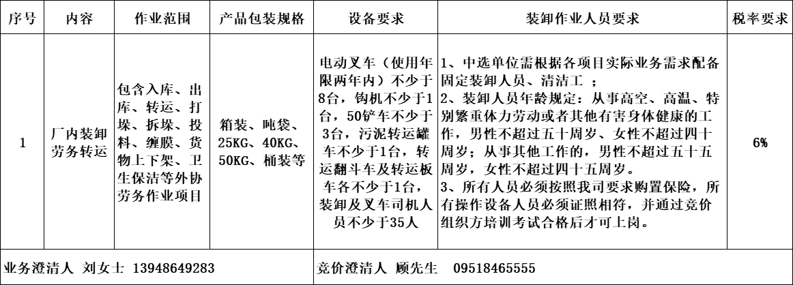
四、竞价资格要求
4.1本着优质服务、合作双赢的原则，结合公司的实际发货情况、满足客户需求、保证市场供应，对装卸资源进行优化、整合、建立战略合作伙伴关系。
4.2竞价单位资质齐全（详细资质要求报名后联系竞价组织方发放）。
4.3竞价单位公司成立满一年以上，注册资金在100万元以上且资信良好，具备独立法人资格，不接受两家或两家以上联合竞价、串通竞价，垫资能力为所中选项目周期内装卸费总额的25%，最低不得少于100万；
4.4竞价单位从事五年以上厂内装卸业务（与肇庆星湖旗下肇庆、肇东、宁夏、内蒙、黑龙江、金海基地进行产成品装卸合作的合格供应商，可不做限制），可提供24小时装卸劳务派遣服务，信息渠道健全；
4.5具备强有力的资源整合能力、抗装卸风险能力和装卸质量保障能力；
4.6能提供专属专业的装卸服务、提供公司自有设备证明和操作人员特种设备证件等；
4.7 能提供专属的项目管理人员负责厂区人员及设备管理及日常协调工作；
4.8中选单位必须遵守广东肇庆星湖生物科技股份有限公司及其关联方仓储及厂区安全、质量管理要求、操作规范等。广东肇庆星湖生物科技股份有限公司及其关联方可对有关流程或制度进行定期或不定期更新及修改，中选单位必须安排员工参加培训工作；
4.9因出现重大事故、被竞价组织方通报除名或违反廉政协议等原因造成提前终止合同的竞价单位，以及曾与竞价组织方合作中放弃履约的单位，不得参与竞价；
4.10没有重大经营异常情况、没有重大法律诉讼、法人或实际控股人不得为失信人员、财务状况正常、没有处于被责令停业、财产被冻结、接管、破产状态；
4.11具备开具符合国家法律法规和标准的增值税专用发票，税务系统纳税信用等级B级及以上；
五、报价说明
5.1报价单位：“元/吨”，“元/托”，“元/张”等，按照实际报价表中内容进行单项报价。
5.2报价包含但不限于单项装卸费用、国家法定增值税发票费、电费、各类油费、保险、劳保配置费、社保费、保洁费用等一切在厂内作业中产生的费用，以及在作业过程中因不可抗力等因素额外产生的费用）；
5.3竞价资格：经竞价组织方资质审核通过且全额缴纳竞价保证金的竞价单位可对意向项目进行报价。
5.4评审标准：SRM系统竞价结果、运营关键事项知晓程度、操作经验、设施设备等综合评比确认中标单位。
六、竞价方式
此次竞价采用现场参加，使用宁夏伊品SRM系统线上报价，竞价网址：
https://eppen.going-link.com/，系统注册操作手册同竞价文件一同发放。
七、结算方式
月结：费用结算前先行与我司核对当期帐目，同时向我司出具费用结算明细表及我司各车间主任及经理签字的临工单。待我司核实无误后通知装卸承包商开具装卸费用发票，我司在收到装卸承包商提供的发票挂账，确定无其他扣款项后30个工作日后进行装卸费用结算（遇节假日付款时间相应顺延）。支付方式：电汇支付。
八、发放竞价文件时间、地点
时间：2026年4月2日----2026年4月21日
报名截止时间：2026年4月21日12：00
地点：现场参加线上竞价
要求：竞价文件（盖章版）按顺序整理为一个PDF文件发送至报名邮箱，如不按照要求发送竞价文件，视为报名资格预审不通过，无法参与竞价；所提供材料保证真实性，如若发现提供虚假报名材料，视为报名资格预审不通过，无法参与竞价。竞价文件按要求发送至指定资料接收邮箱。
九、公告发送方式
中国物流招标网、交通运输采招网、必德物流招标网、微信（包括但不限于以上方式）。其他未经允许，严禁转载，转载将追究法律责任。
十、竞价文件费用
此次竞价相关文件均免费发放（若遇收费获取文件的情况，竞价单位需谨慎甄别）。
十一、竞价保证金
竞价保证金：壹拾万元
1、竞价保证金为竞价文件的组成部分之一，竞价保证金应以电汇形式于2026年4月21日12:00前缴纳完毕，汇款时注明“**公司**项目竞价保证金”，汇款完毕后竞价方需提供正本付款水单扫描件给竞价组织方，现合作承运商根据要求出具竞价保证金证明（报名成功后发放）。
2、未按规定提交竞价保证金的，不能参与竞价。
3、未中选单位的竞价保证金，将在宣布竞价结果后30个工作日内无息退还。
4、竞价单位如参加2个以上项目的竞价，中选1个及以上项目，该竞价单位未中选项目及中选项目的竞价保证金，自动转化为中选项目的合同履约保证金，多退少补。
5、中选单位需严格执行竞价组织方物流部的考核制度，因中选单位原因不能正常运营业务，发生的一切损失从履约保证金中扣除，不足部分从运费中扣除，竞价组织方保留进一步追究损失的权利。
6、在参与竞价时竞价单位与竞价组织方存着存续厂内装卸劳务合同且有未结款项并且款项大于拟竞价保证金，只需书面出具《竞价保证金证明函》（报名成功后发放）同意将对应金额的未结费用转为竞价保证金。
十二、履约保证金
履约保证金：壹拾万元/项目或中选项目总金额5%（两者就高收取）
十三、资料审核及竞价时间
竞价方需将竞价文件签字盖章扫描后通过邮件发送至指定邮箱，签字盖章版竞价文件原件带至竞价现场，并接受评审小组的审核。
竞价时间：2026年4月28日10:00

竞价负责人: 顾先生 09518465555
报名资料接收邮箱： guzhenhua@eppen.com.cn

